KORCHEM 2019/2020
Téma: Kapaliny všude, kam se podíváš
Soutěž probíhá ve třech kolech, která jsou zveřejňována v průběhu celého školního roku. Vyhlášení výsledků proběhne v květnu 2020. Dle harmonogramu soutěže žáci vypracují tři kola. Každé kolo obsahuje teoretickou a praktickou část. Soutěžní úlohy jsou koncipovány tak, aby je dokázali vyřešit i méně zdatní žáci. Tato soutěž je zaměřena mezioborově.
 | Název | Zveřejnění zadání | Ukončení kola
1. kolo | Jsem čirá a živá | 16. 9. 2019 | 10. 11. 2019
2. kolo | Jsem kyselý, ale veselý | 18. 11. 2019 | 12. 1. 2020
3. kolo | Jsem mastný, ale krásný | 20. 1. 2020 | 15. 3. 2020

Zadání: http://kch.osu.cz/index.php/udalosti/, http://fakulty.osu.cz/prf/
Řešení je nutné zaslat na e-mail: korchem.osu@gmail.com
Registrace soutěžících na:

Organizátoři:
Autoři:
Bc. Klára Belinová
Bc. Sára Černá
Bc. Kateřina Káňová
Bc. Jiří Kubný
Bc. Jana Lukášová
Bc. Gabriela Štětinová

Recenzent:
RNDr. Kateřina Trčková, Ph.D.
3. kolo – Jsem mastný, ale krásný
Úkol č. 1 – Doplňovačka 10 bodů
Buněčné membrány jsou tvořeny dvojitou vrstvou fosfolipidů a proteinů. Fosfolipid má svou polární a nepolární část. Doplňte názvy rostlinných olejů pomocí legendy zadané obrázky semen, plodů nebo květů rostlin.

1.
2.
3.
4.
5.
6. |  | F
7.
8.
9.
10.

Tajenka (název pro nepolární část fosfolipidů, pojem z tajenky vysvětlete):
………………………………………………………………………………………………….………………………………………………………………………………………………….………………………………………………………………………………………………….

Legenda:

1. | 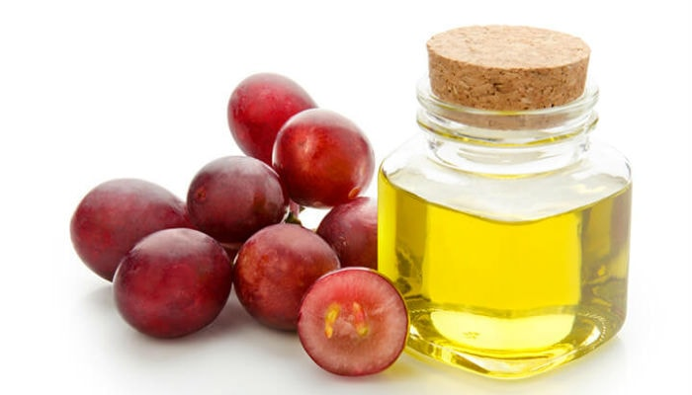 | 2. | 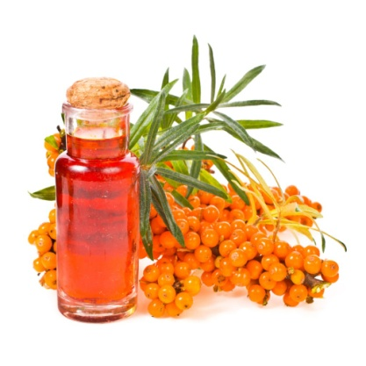
 | Obr. 1: Rostlinný olej 1 |  | Obr. 2: Rostlinný olej 2
3. | 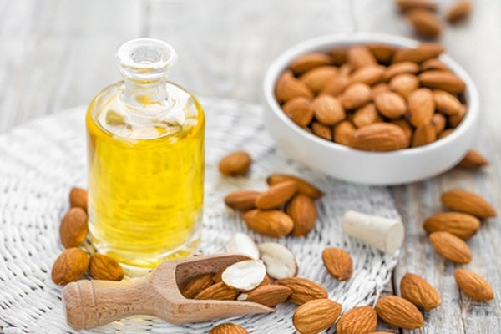 | 4. | 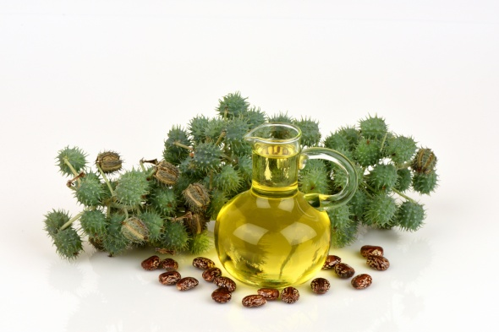
 | Obr. 3: Rostlinný olej 3 |  | Obr. 4: Rostlinný olej 4
5. | 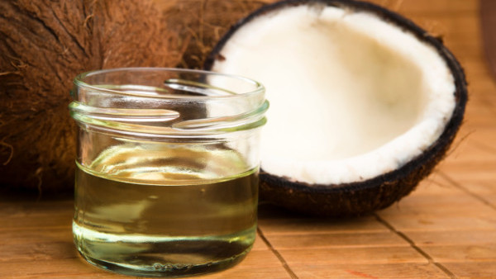 | 7. | 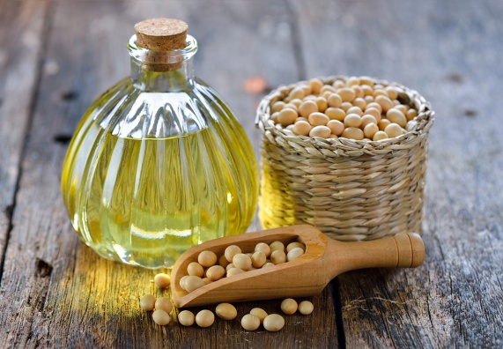
 | Obr. 5: Rostlinný olej 5 |  | Obr. 6: Rostlinný olej 6
8. | 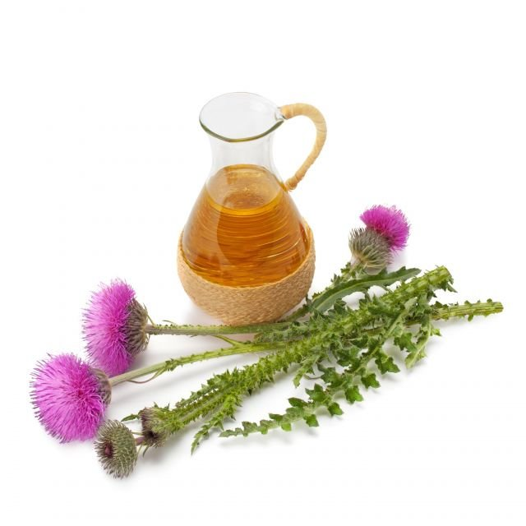 | 9. | 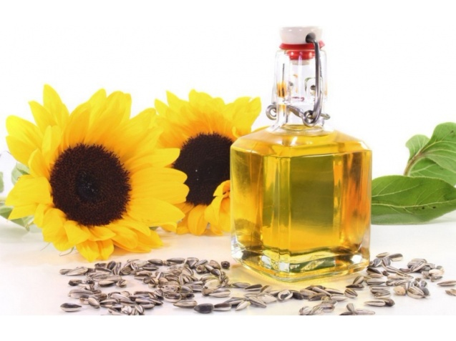
 | Obr. 7: Rostlinný olej 7 |  | Obr. 8: Rostlinný olej 8
10. | 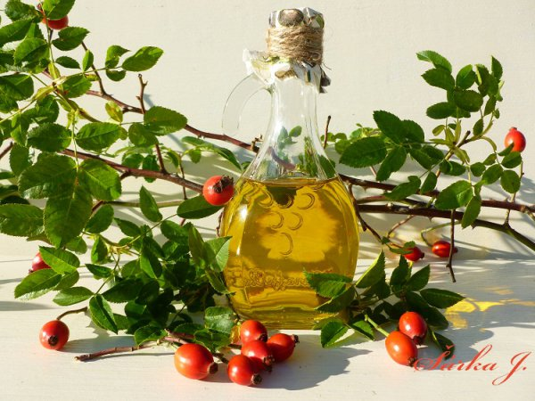
 | Obr. 9: Rostlinný olej 9

Úkol č. 2 – Olejová šifra 10 bodů
Agenti, vaším úkolem je rozhodnout, zda jednotlivá tvrzení jsou pravdivá či nikoli a zakroužkovat tak příslušný symbol. Ze symbolů dostanete tajenku, ovšem to není vše! Olej je totiž hodně nepříjemná kapalina, která potrápí kdejakého profesionála. Tajenku rozšifrujete pomocí doložené tabulky. Tak hodně štěstí špióni!

Tvrzení | ANO | NE
1. Oleje patří mezi jednoduché bílkoviny.
2. Mastné kyseliny linolenová, linolová a olejová jsou součástí olejů.
3. Voda a olej tvoří heterogenní směs nazývanou emulze.
4. Fermeže vznikají vysycháním tuků.
5. Nejméně kvalitní oleje se získávají lisováním za studena.
6. Bionafta se vyrábí z řepkového oleje.
7. Oleje se dají recyklovat.
8. Rybí olej obsahuje významné omega-4 mastné kyseliny.
9. Oleje jsou rozpustné v organických rozpouštědlech.
10. Žluknutí olejů je proces, který zlepšuje vlastnosti olejů.
11. Vitamíny C a D jsou rozpustné v olejích.

Obr. 10: Šifra pomocí symbolů, Dostupné z: http://sifry.sourceforge.net/sff_symbols.html

Zde napište tajenku, kterou jste vyluštili pomocí tabulky:

___ ___ ___ ___ ___ ___ ___ ___ ___ ___ ___

Úkol č. 3 – Rostlinné oleje 10 bodů

Rostlinné oleje získáváme z plodin olejnin lisováním suchých semen nebo plodů. Olejniny obsahují kromě přírodních olejů také hodně vitamínů a minerálů.
Podle odhadu se v roce 2019 sklidilo 1 165 000 tun semen řepky, tj. o 246 000 tun méně než v roce 2018, z celkové osevní plochy 380 000 ha. Napište postup řešení a výsledky vždy zaokrouhlete na dvě desetinná místa. Vypočítejte:
- Jaký je hektarový výnos semen řepky olejky?

- Kolik tun semen řepky se sklidilo v roce 2018?

- Jaké množství řepkového oleje v litrech jsme získali z 1 ha půdy ve sklizni 2019? Předpokládejme, že výlisnost oleje je 35 % a hustota 910 kg.m⁻³.

- Vypočítejte rozlohu osevní plochy [ha] potřebnou pro stejnou sklizeň nažek slunečnice [t] jako řepky v roce 2018. Hektarový výnos slunečnice je 2,42 t.

- Jaké množství slunečnicového oleje v litrech získáme z této sklizně? Předpokládejme, že výlisnost oleje je 39 % a hustota 917 kg.m⁻³.

- Kolik 200 litrových sudů naplníme slunečnicovým olejem z této sklizně?

Úkol č. 4 – Pokus 10 bodů
- Fyzikální vlastnosti oleje
O oleji je známo, že má nižší hustotu než voda. Jednoduchým pokusem s vodou dokažte, že je olej lehčí než voda. K tomuto pokusu je potřeba:
Chemikálie: voda, olej, med, líh (např. alpa-bylinný líh), popřípadě potravinářské barvivo pro obarvení vody.
Pomůcky: úzká vysoká sklenice, koruna, korek, kancelářská svorka
Postup:
- Do sklenice nalijte vodu, med, olej a líh. Dále vhoďte korek, kancelářskou svorku a korunu.
- Nechejte stát v klidu cca 5 minut.
- Pozorujte změny a zaznamenejte si výsledek.
Úkoly:
- Seřaďte kapaliny vzestupně podle jejich hustoty.

- Seřaďte pevné látky sestupně podle jejich hustoty.

- Svůj pokus vyfoťte, tak aby byl dostatečně viditelný. Fotografie musí obsahovat papírek s vaším vlastním podpisem.

Fotografie s podpisem

- Vlastní lávová lampa!
Lávová lampa je velmi oblíbená dekorace v domácnostech. Vašim úkolem je si vyrobit vlastní lávovou lampu a popsat princip fungování.
Chemikálie: voda, potravinářské barvivo, olej, šumivé tablety.
Materiály: vysoká sklenice, miska.
Postup:
- Smíchejte potravinářské barvivo s vodou a nalijte trochu obarvené vody do vysoké sklenice.
- Zbytek sklenice dolijte olejem (víc oleje než vody!).
- Nakonec vhoďte cca půlku šumivé tablety (klidně začněte s menším kusem) do sklenice. Po ukončení reakce můžete zkusit opatrně přidat celou tabletu.
Úkoly:

- Připravte lávovou lampu zajímavě a netradičně, jen ty nejnápaditější fotky, budou ohodnoceny plným počtem bodů! Svůj pokus vyfoťte, tak aby byl dostatečně viditelný. Fotografie musí obsahovat papírek s vaším vlastním podpisem.

Místo pro fotografii s pokusem a podpisem

- Který plyn se uvolňuje rozpuštěním šumivé tablety ve vodě?

- Popište, jak funguje opravdová lávová lampa?

Citační zdroje
[1] https://www.eotazky.cz/files/pic/hroznovy-olej-nezdravy-min.jpg
[2] https://bioporadce.cz/wp-content/uploads/sites/6/2018/01/rakytnikovy-olej-antioxidanty-1024x1024.jpg
[3] http://beautysummary.com/wp-content/uploads/2017/02/oil-555-3.jpg
[4] https://bioporadce.cz/wp-content/uploads/sites/6/2018/01/ricinovy-olej.jpg
[5] https://img.cz.prg.cmestatic.com/media/images/600x338/Aug2015/1780360.jpg?d41d
[6] http://www.medaprex.cz/data/fckeditor/images/dd.jpg
[7] https://data.labuznik.cz/labuznik/images/640x480/30823.jpg?1
[8] http://data.aaapoptavka.cz/produkty/260228/sunflower-oil-fcadea5950.jpg
[9] http://img.mimishop.cz/h/ms/2577/0/1102/a4841369.jpg
[10] http://sifry.sourceforge.net/sff_symbols.html

